简历

姓名：庞雁龄
班级：英语162班
学号：160210502015
毕业学校：广西民族师范学院
电话：15278096952
邮箱：15278096952@163.com
求职意向：英语笔译和口译

求职信

尊敬的领导：
您好！
十分感谢您在百忙之中翻看我的求职信，真诚期望能够得到您的支持和认可。
我叫庞雁龄，毕业于广西民族师范学院。我所学专业是商务英语。 很高兴有机会可以让我们相互了解。在大学三年的学习中，我努力学习各种知识，在此期间掌握了英语听说写读的技能。此外，我还精通商务英语的基本理论。同时，为了扩大我的知识面，我经常读一些有关商业和贸易的报纸和杂志。我在暑假期间学习了计算机技能，现在我熟悉了计算机的基本流程。在四年的大学生活里，我形成了我的人生态度形成和我的生活态度，培养了诚实、信任、勤奋的做人原则，收获颇丰。
作为一名大学毕业生，我相信“有志者事竟成”，我会尽我所能做好我的事业。因此，我真诚地希望能在贵公司谋得一个职位，以便将来能为贵公司服务。

此致

敬礼

求职人姓名：庞雁龄

日期：2020年6月25日

个人简历

基本信息
姓 名 | 庞雁龄 | 电 话 | 15278096952 | 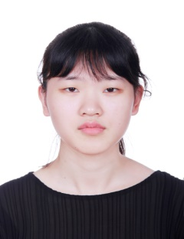
年 龄 | 22周岁 | 邮 箱 | 15278096952@163.com
籍 贯 | 广西桂平 | 毕业院校 | 广西民族师范学院
学 历 | 大学本科 | 现 居 | 广西桂平
求职意向 | 英文笔译和口译
教育  背景 | 2016.09-2020.06 广西民族师范学院 英语（本科）  主修课程：  英语口译和笔译、商务英语、剑桥商务英语、英语语法、英语听力、英语阅读、国际贸易实务、国际商务谈判、市场营销、日语、计算机应用等
见习  经历 | 2018.11 广西凭祥综合保税区  在有关工作人员的解说下了解了保税区的发展历程，并且了解到除了保税区以外，还有相关的物流园等等，最后在负一楼见到免税店，并对保税和物流过程有了一定了解。
校园  经历 | 2017.09-2018.06 樱花日语爱好者协会 秘书长  - 曾帮社团书写申请“优秀社团”的书面材料，并获得该荣誉；  - 曾参与过四个社团共同举办的活动，并在某一节目中担任负责人；  - 帮社团整理过多种文件，熟练掌握计算机的各种办公软件等。
技能  证书 | - 语言能力：普通话二级甲等；英语四级（CET4），良好的听说读写能力，快速浏览英语专业文件及书籍；  - 专业技能：通过全国计算机一级考试；获得商务人员职业技能证书，被评为高级商务英语翻译员；  - 办公技能：熟练运用WORD、PPT、EXEL等办公软件
自我  评价 | 本人吃苦耐劳，性格开朗，善于学习，待人热情，有较强的的事业心，进取心，对待工作积极热情，一丝不苟，具有优秀的思维、沟通和学习能力等，热爱团队工作，对于工作经验有自己的见解，善于与人沟通，能够分享自己工作中的经验

广西民族师范学院
2020届毕业生就业推荐表
基本  情况 | 姓 名 | 庞雁龄 | 性 别 | 女 | 民 族 | 壮族 | 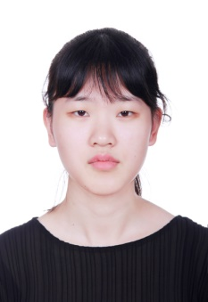
 | 出生年月 | 1998.6.15 | 政治面貌 | 团员 | 籍 贯 | 广西桂平
 | 在校期间任职情况 |  | 曾任樱花日语爱好者协会秘书长
教育  背景 | 专 业 | 英语 |  |  | 毕业年月 | 2020.6
 | 学历、学位 | 大学本科 |  |  | 外语语种 | 英语
 | 外语水平 | 大学英语四级 |  |  | 计算机水平 | 全国计算机一级
专长 | 掌握学科的基本技能，多次参加文娱活动
在校  期间  获得  奖励 | 获得大学英语四级证书  参加2017年广西“青年志愿者彩虹桥行动”并获得奖励证书  在樱花日语爱好者协会被评为2017年秋至2018年春的“优秀干事”  被聘请为2017年秋至2018年春季学期樱花日语爱好者秘书长  获得2018年07月商务人员职业技能证书  荣获全国计算机一级证书
在校  期间  社会  实践  情况 | 2016年至2017年参加了由外国语学院四个语言类社团共同举办的“四社”活动  2017年暑假期间参加广西“青年志愿者彩虹桥行动”活动  2018年3月参加了崇左市举办的“三月三”活动的志愿者  2018年5月参加了校园文化节活动  2018年11月在广西崇左市凭祥市见习
综合素质评价 | 该同学在大学期间内认真学习专业理论知识，完成了各项学习任务，打下了扎实的理论基础，与他人的合作意识强，自主学习能力较强，积极参与班级活动和校内外活动，有较好的动手实践能力与人际交往能力，品行端正。  学院盖章： 年 月 日
学校  推荐  意见 | 盖章： 年 月 日
联系方式 | 毕业生 | 通讯地址 | 广西民族师范学院 |  |  | 邮 编 | 532200
 |  | 电子邮箱 | 15278096952@163.com |  |  | 电 话 | 15278096952

备注：学业成绩请以学校教务处签章的成绩单为准（附背面）。
承诺：本人承诺该表所填内容真实、准确。如有不真实、不准确，本人愿意承担由此而产生的后果。

毕业生签名（手写）：

学习成绩单

2016年秋季学期

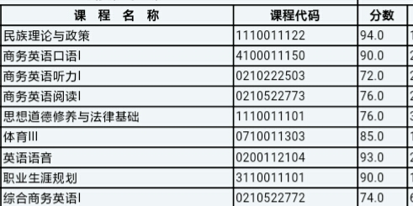

2017年春季学期

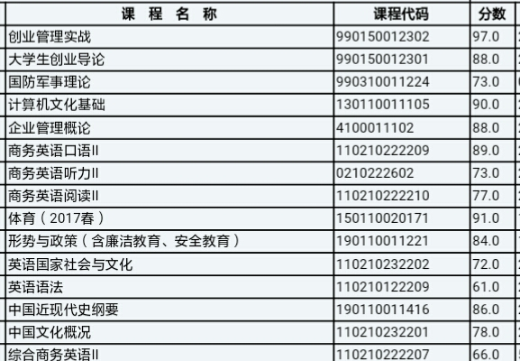

2017年秋季学期

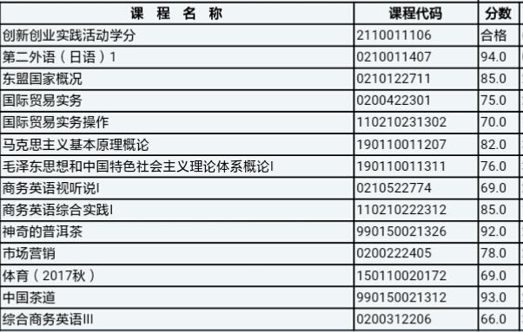

2018年春季学期

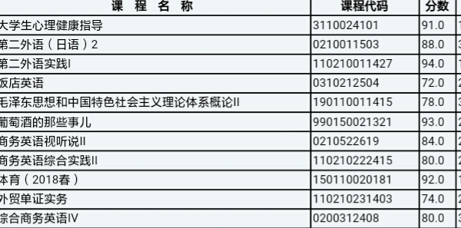

2018年秋季学期

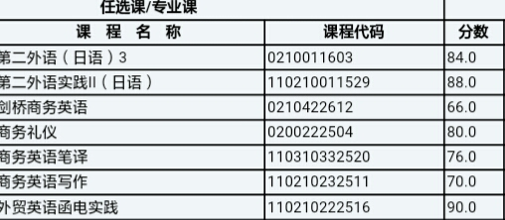

证书

